纤维制品知识培训 助力质量月活动
——阎良区市场监管局举办纤维制品质量安全知识专题培训会

为扎实推进“质量月”活动，加强阎良区纤维制品质量安全监管，提升纤维制品行业质控水平，维护人民群众合法权益，不断提升公众质量意识，引导全社会牢固树立“质量第一”意识， 9月15日，阎良区市场监督管理局举办纤维制品质量安全知识专题培训会，西安纤维纺织品监督检验所专家应邀为我局干部进行专题培训，局党委委员、区市场监管综合执法大队大队长毕雪及相关科所队监管人员参加会议。
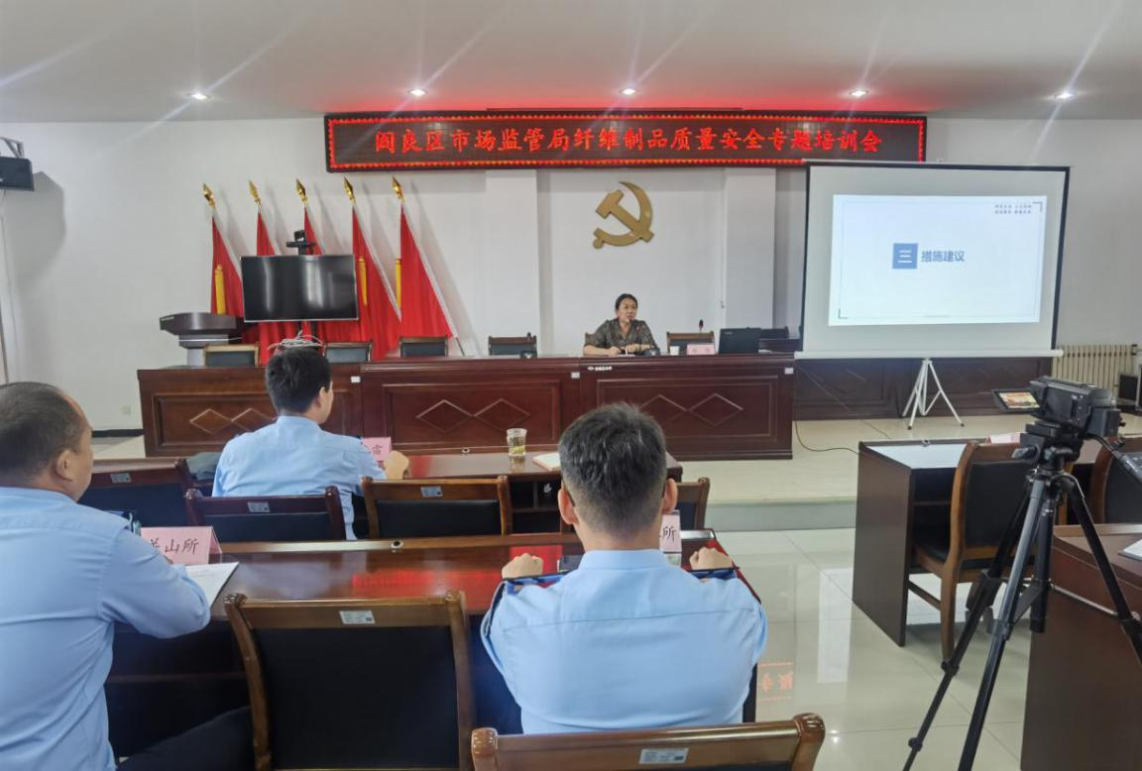
梁惠生老师以“增强质量意识 提升服务能力”为题，从服装质量存在的问题、原因分析、措施建议三大方面做了精彩的讲解，侯炜科长通过分析解读服装行业标准，阐述了日常监管重点和执法办案关键环节、关键技巧等内容。本次培训，内容生动、通俗易懂，拓宽了基层监管人员的视野，增强了服务意识，提高了基层执法人员理论知识、业务水平和执法能力。
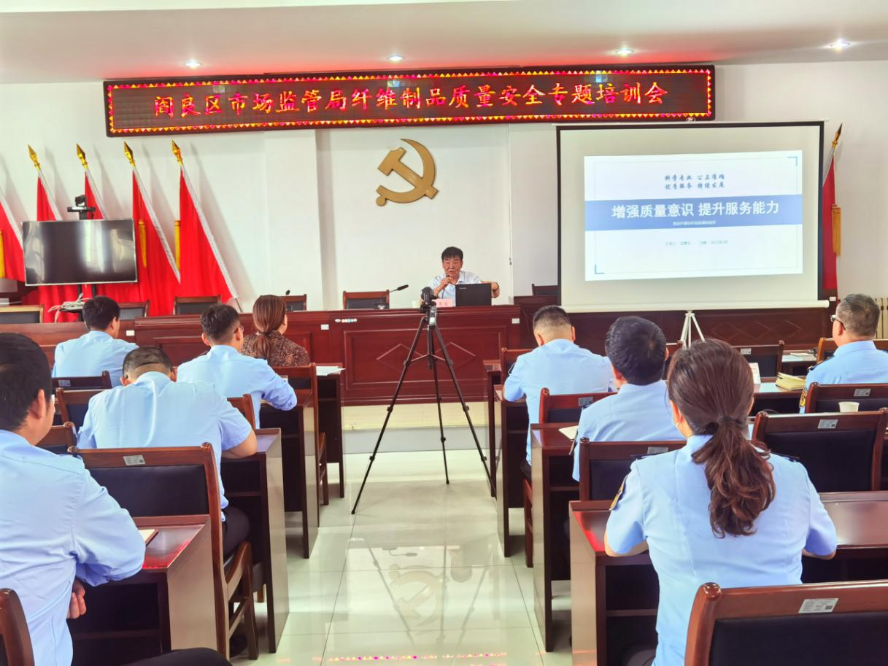

会议强调，一是技术助力质量提升。依托纤纺所的技术优势，帮助生产企业分析问题并提出解决方案，优化企业生产流程和质量管理，宣贯纤维制品法律法规政策要求、执行标准和技术规范，帮扶企业提升质量安全管理水平和产品质量；二是监管助力经营规范。按照《产品质量法》、《纤维质量监督管理办法》、《再加工纤维质量行为规范（试行）》等要求，检查企业生产、销售行为，对生产加工企业，重点要检查证照信息、过程控制、原料和产品、标识标注等内容；对销售企业，重点检查进货验收义务、进货台账的建立、产品包装、标识是否符合要求等。三是执法助力营商环境。坚决依法严厉查处检查中发现的制售假冒伪劣产品、直接或间接利用再加工纤维生产禁止生产的产品等违法行为，进一步优化营商环境，为人民群众营造良好的消费环境。
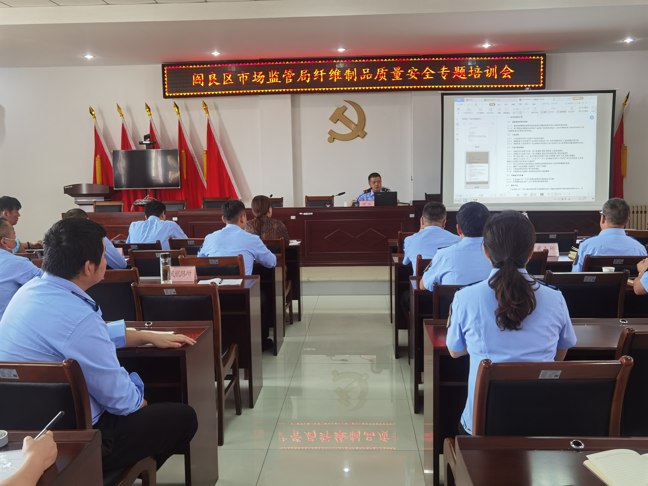
下一步，阎良区市场监管局将结合正在开展的“质量月”活动，联合市纤纺所开展一系列实实在在的宣传、检查和执法行动，牢牢抓住质量安全底线，紧紧盯住质量提升目标，增强企业守法的自觉性，有力推动合法企业的健康发展，从源头上杜绝伪劣纤维制品进入市场，不断增强全民质量意识，以优异成绩迎接党的二十大胜利召开。

